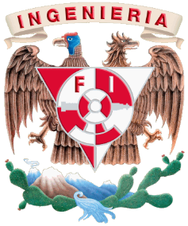  Universidad Nacional Autónoma de México

Facultad de ingeniería

**Asignatura:** Estructura de datos y algoritmos I

**Actividad asíncrona lunes 05: Investigación de Python**

**Alumna:** María Guadalupe Martínez Pavón

**Grupo:15**

**Fecha de entrega:**28-07-2021

¿Qué es Python?

Python es un lenguaje de scripting independiente de plataforma y orientado a objetos. Es un lenguaje interpretado, lo que significa que no se necesita compilar el código fuente para poder ejecutarlo, lo que ofrece ventajas como la rapidez de desarrollo e inconvenientes como una menor velocidad.

Es un [lenguaje interpretado](https://es.wikipedia.org/wiki/Lenguaje_de_programaci%C3%B3n_interpretado), [dinámico](https://es.wikipedia.org/wiki/Tipado_din%C3%A1mico) y [multiplataforma](https://es.wikipedia.org/wiki/Multiplataforma) y es el tercer lenguaje de programación más utilizado

¿Cuándo surgió?

La historia de Pythonempieza con Guido Van Rossum empezando su desarrollo en 1989 y empezando a implementarlo en febrero de 1991, momento en el que se publicó la primera versión publica: la 0.9.0

¿Quién lo desarrolló?

Guido Van Rossum es el creador y responsable de que Python exista. Se trata de un informático de origen holandés que fue el encargado de diseñar Python y de pensar y definir todas las vías posibles de evolución de este popular lenguaje de programación

¿Para qué sirve?

Se trata de un lenguaje de programación [multiparadigma](https://es.wikipedia.org/wiki/Lenguaje_de_programaci%C3%B3n#Paradigma_de_programaci%C3%B3n), ya que soporta parcialmente la [orientación a objetos](https://es.wikipedia.org/wiki/Programaci%C3%B3n_orientada_a_objetos), programación imperativa y, en menor medida, [programación funcional](https://es.wikipedia.org/wiki/Programaci%C3%B3n_funcional). Preparado para realizar cualquier tipo de programa, desde aplicaciones Windows a servidores de red o incluso, páginas web

* **Parte 2 de la actividad asíncrona**

**"Hola mundo en Python"**

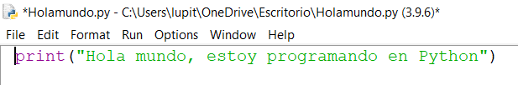

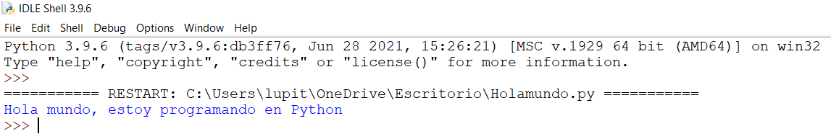

**Referencias**

School, T. (2021, 29 abril). La historia de Python. Las versiones de un lenguaje único. Recuperado 27 de julio de 2021, de <https://www.tokioschool.com/noticias/historia-python/>

¿Para qué sirve Python? Razones para utilizarlo | ESIC. (s. f.). Recuperado 27 de julio de 2021, de <https://www.esic.edu/rethink/tecnologia/para-que-sirve-python>

1. (2021, junio 10). Python: qué es, para qué sirve y cómo se programa. Recuperado 27 de julio de 2021, de <https://www.cursosaula21.com/que-es-python/>

Red de Portales News Detail Page; (s. f.). Recuperado 27 de julio de 2021, de <https://www.universia.net/mx/actualidad/orientacion-academica/para-que-sirve-phyton-que-es-y-usos-1154393.html>

*Curso Python desde cero #1 | Introducción e instalación de Python*. (2019, 15 julio). [Archivo de vídeo]. Recuperado de <https://www.youtube.com/watch?v=DAdRO6ByBoU>

*Curso Python desde cero #2 | Ejecución y compilación de un programa con Python*. (2019, 18 julio). [Archivo de vídeo]. Recuperado de <https://www.youtube.com/watch?v=UzHFkEdnRuc>